**研讨交流共成长，实践经验助初三**

——双流区名教师廖洪森工作室研修活动纪实

**活动时间**：2023年09月15日

**活动方式：**成都芯谷实验学校 线下研修

**参加人员：**第十期工作室成员

**活动主题：**成都市九年级道德与法治研讨会（南片区）

**活动内容：**2023年9月15日上午9点，工作室全体成员齐聚成都芯谷实验学校，本次研讨活动主要由两位优秀教师作九年级教学及复习经验分享。

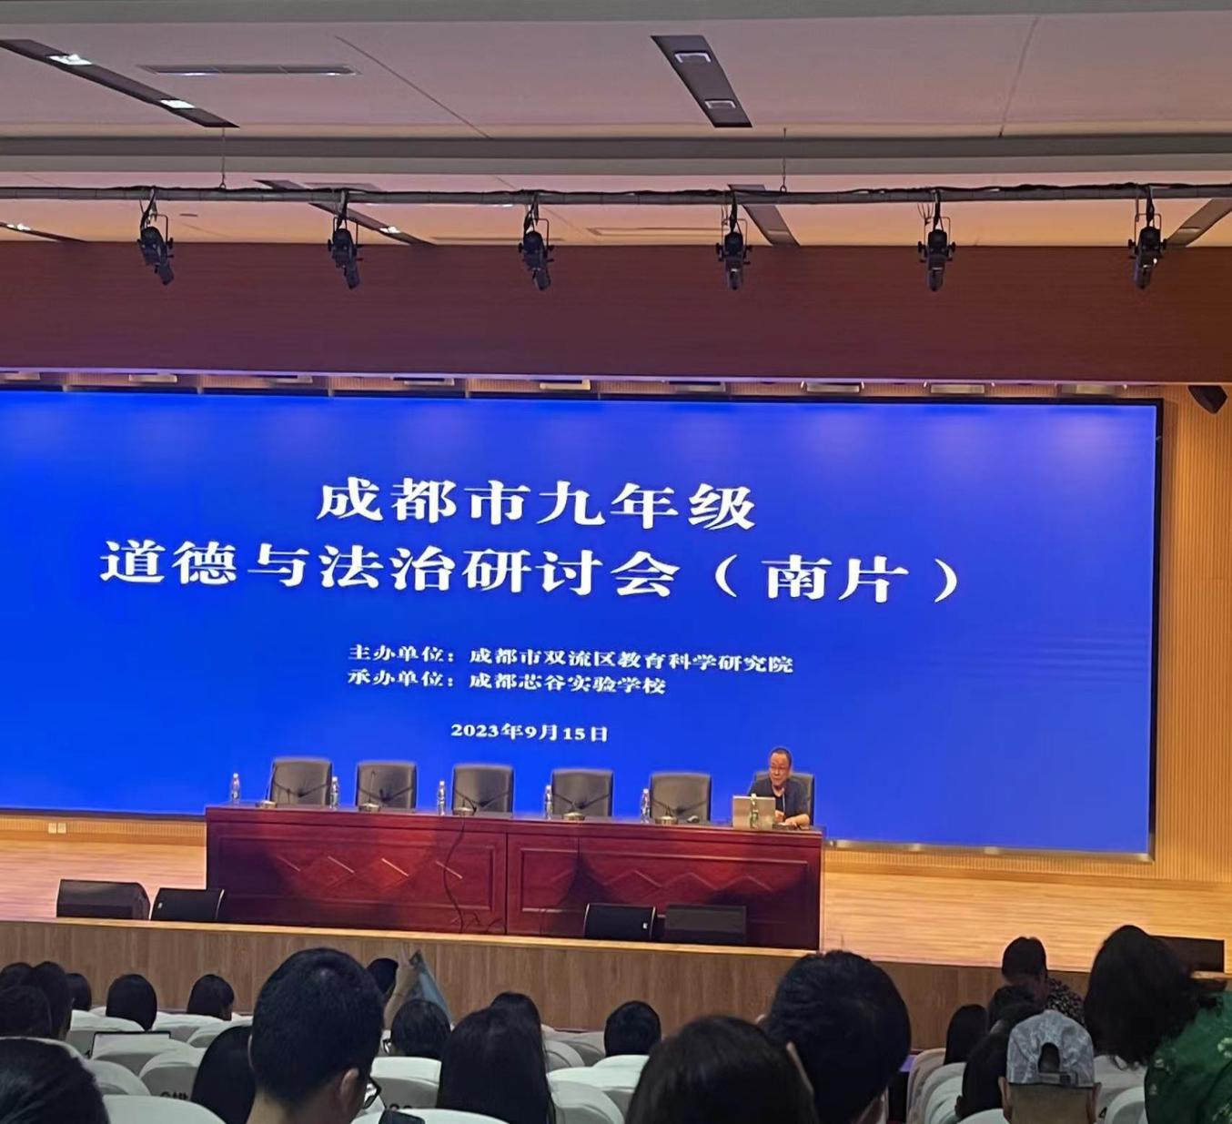

研讨会第一部分分享者是成都市锦江区嘉祥外国语学校的杨宇老师，她分享的主题是《从命题逻辑的视角，体会中考命题的走势—2023年成都市初中道德与法治中考试卷分析》。她以成都市2023年会考真题入手，探讨成都市近几年客观题、主观题设计背后所展现的考察角度以及所体现的考察思想，客观题主要考察知识、价值、素养、能力四个方面，而主观题则考察教材和材料相结合、意义升华类、经验积累型。最后，杨老师分享广大初三教师如何紧跟中考命题趋势，从学生的困难入手，帮助学生更好进行初三备考。

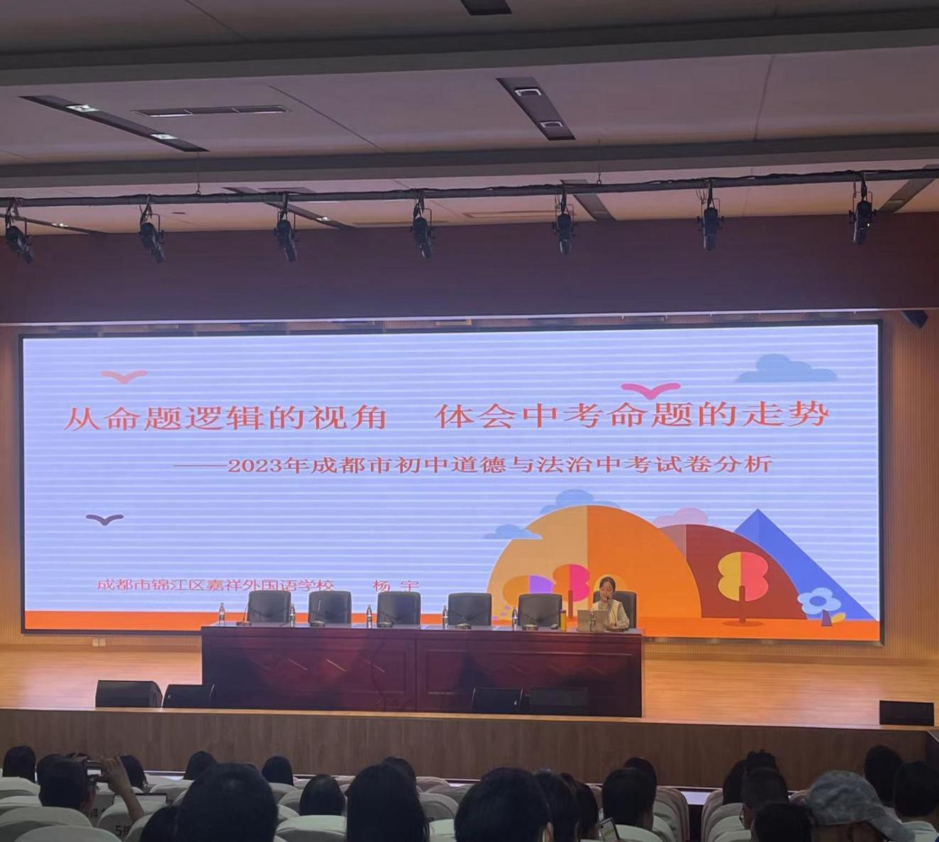

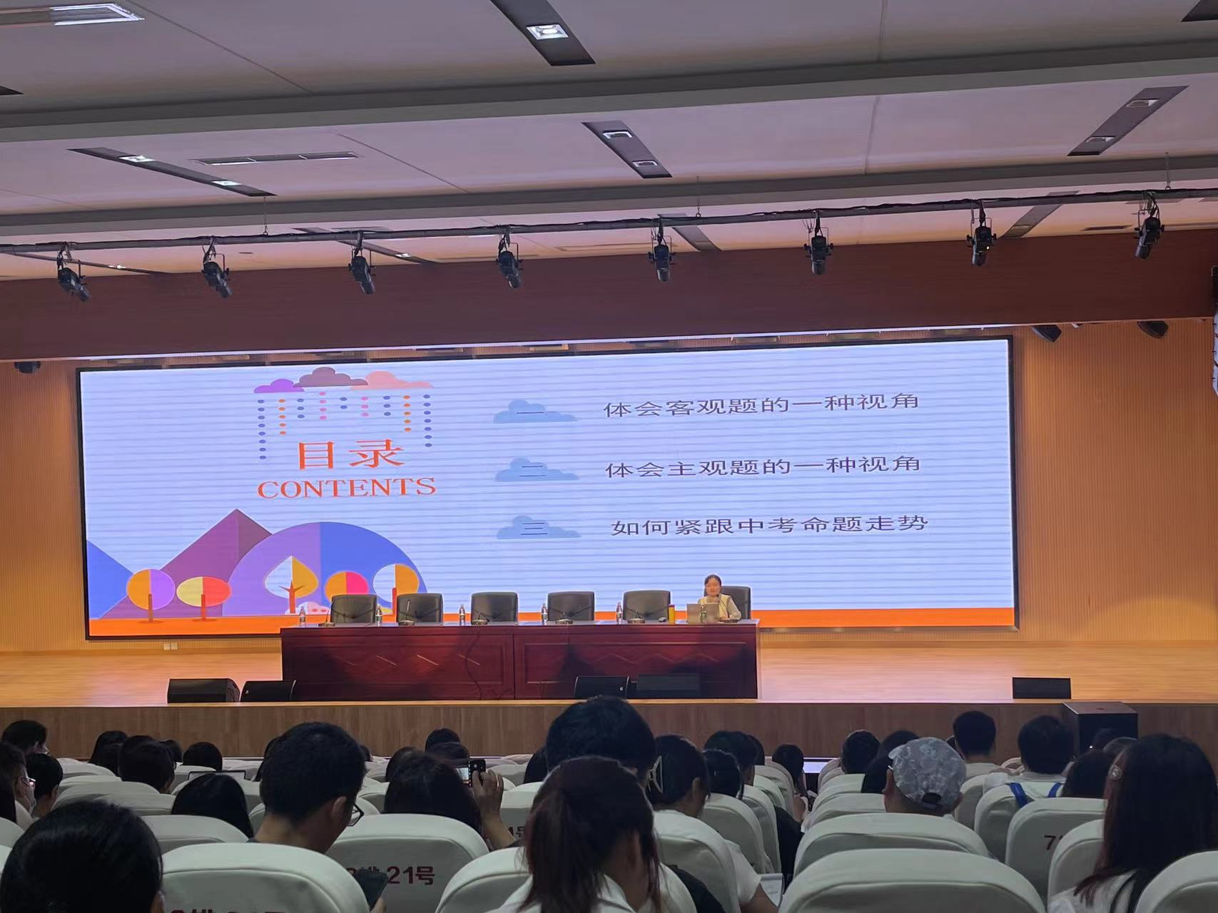

研讨会第二部分分享者是天府七中的王树理老师，他分享的主题是《基于成都市道德与法治中考开卷考试命题逻辑的复习经验》。他从成都中考命题逻辑的感受、适应中考要求的对策选择、实施中考复习规划的经验三个部分分享了初三备考的经验和流程，其中该校在中考复习过程中的时间安排和丰富的复习策略带给初三老师更多帮助。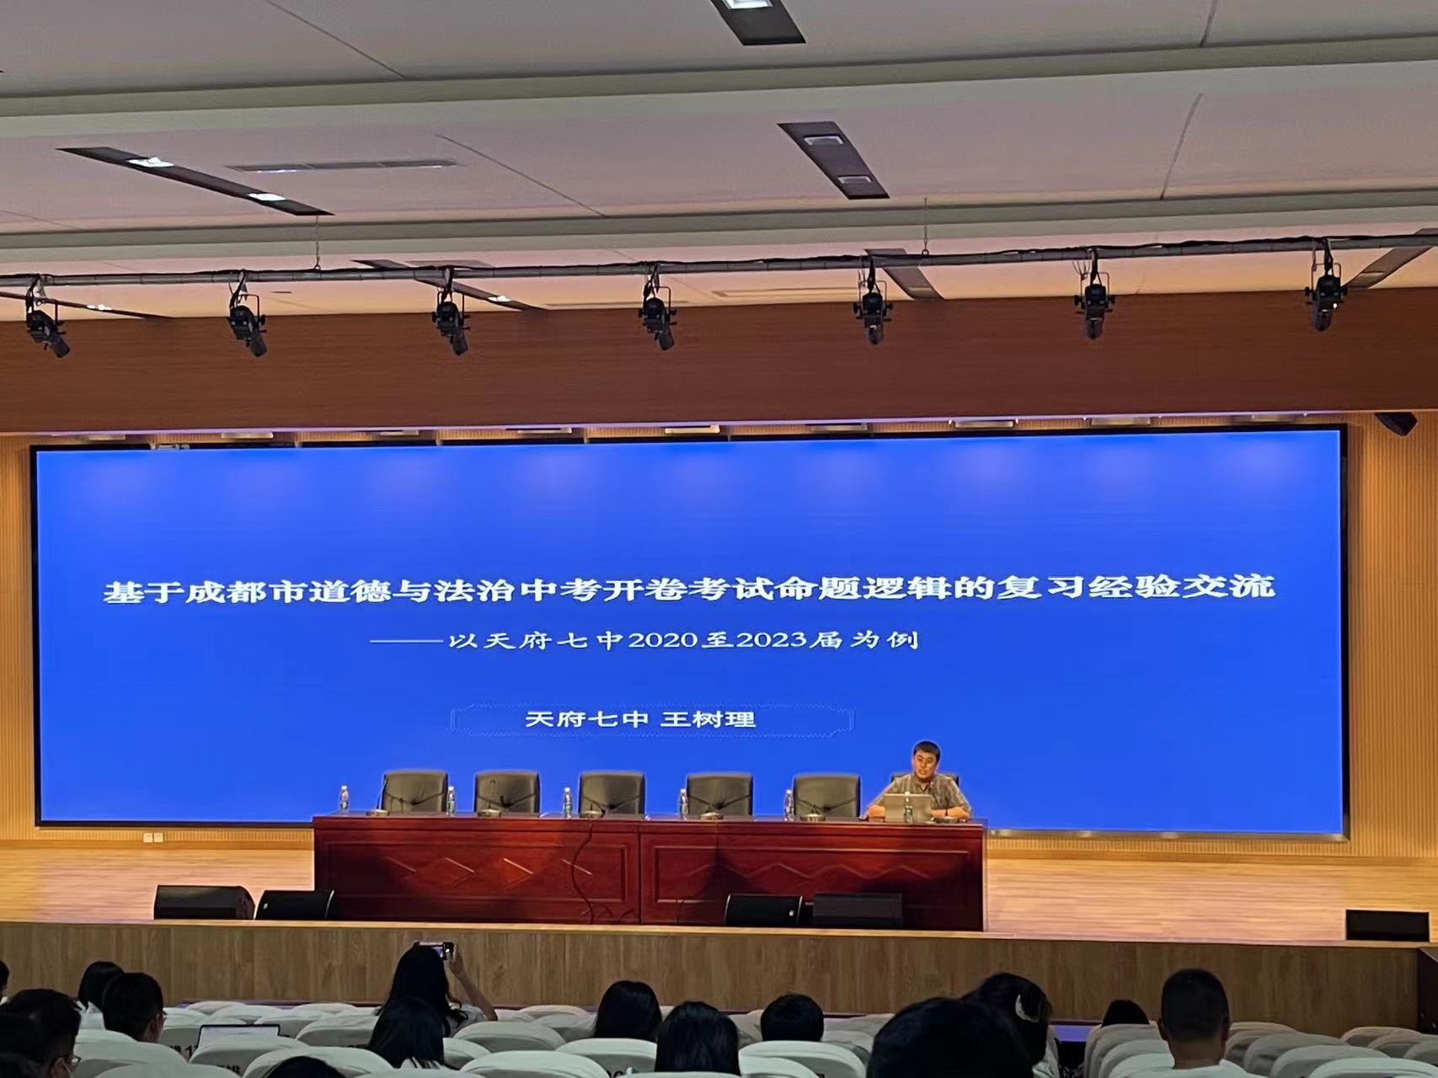

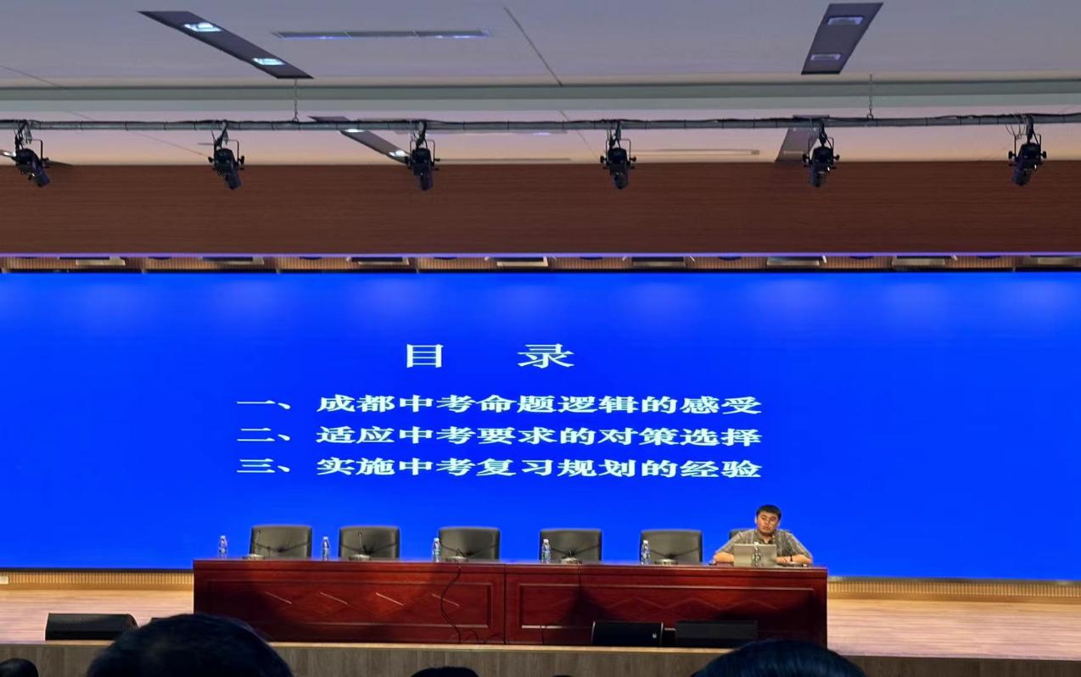

最后，成都市教研员吴登良老师就本次研讨会进行了总结交流，他肯定了大家今天的南片区政治教师的教研热情，说明了明年道德与法治的会考命题方向，对参会的各位老师表达了美好的祝愿。

今天这次集体教研带给工作室全体成员丰富的实际操作经验，为初三年级的教学和复习指明方向，相信全体成员在本次学习中能够不断提升自我，在明年会考中取得较好的成绩。